ПРИМЕР ОФОРМЛЕНИЯ НАУЧНОЙ СТАТЬИ

Вестник Московского информационно-технологического университета – Московского архитектурно-строительного института. 2022. № 4. С. …–….

Herald of the Moscow University of Information Technologies – Moscow Architectural and Construction Institute. 2022. № 4. С. …–….

Научная статья
УДК 721
doi:10.52470/2619046X_..._..._...
Технологии информационного моделирования как инструмент проектирования архитектурных объектов
Анастасия Романовна Забегина¹, Елена Александровна Булгакова²
^{1, 2} Московский информационно-технологический университет – Московский архитектурно-строительный институт, г. Москва, Россия
¹ anstasay@yandex.ru
² traumeels@mail.ru, https://orcid.org/0000-0000-0000-000
Аннотация. В статье рассмотрена проблема цифровизации архитектурной деятельности, где основным инструментом являются технологии информационного моделирования (ТИМ). Современные требования отрасли вызывают необходимость разработки новых методов и технологий, в которых архитектура и традиционные художественные дисциплины должны объединиться с достижениями в области информационного моделирования. На основе анализа и обобщения сделан вывод об актуальности проблемы для современной архитектуры и приведена классификация применения ТИМ на различных этапах проектирования.
Ключевые слова: цифровизация, архитектурная практика, инновационные технологии, технологии информационного моделирования, проектирование
Для цитирования: Забегина А.Р., Булгакова Е.А. Технологии информационного моделирования как инструмент проектирования архитектурных объектов // Вестник Московского информационно-технологического университета – Московского архитектурно-строительного института. 2022. № 4. С. …–…. https://doi:10.52470/2619046X_..._..._....

Original article
Information modeling technologies as a tool for designing architectural objects
Anastasiya R. Zabegina¹, Elena A. Bulgakova³
^{1, 2} Moscow University of Information Technologies – Moscow Architectural and Construction Institute, Mosсow, Russia
¹ anstasay@yandex.ru
² traumeels@mail.ru, https://orcid.org/0000-0000-0000-000
Abstract. The article considers the problem of digitalization of architectural activity, where the main tool is information modeling technologies (IMT). The current demands of the industry necessitate the development of new methods and technologies in which architecture and traditional artistic disciplines must be combined with advances in information modeling. Based on the analysis and generalization, a conclusion was made about the relevance of the problem for modern architecture and a classification of the use of TIM at various stages of design is given.
Keywords: digitalization, architectural practice, innovative technologies, information modeling technologies, design
For citation: Zabegina A.R., Bulgakova E.A. Information modeling technologies as a tool for designing architectural objects // Herald of the Moscow University of Information Technologies – Moscow Architectural and Construction Institute. 2022. № 4. Р. …–…. https://doi:10.52470/2619046X_..._..._....

Проблема развития процесса архитектурного проектирования в условиях быстрой эволюции средств компьютерной автоматизации стоит довольно остро как в проектной практике, так и в архитектурном образовании.
<…>
Ведущая консалтинговая компания по предоставлению услуг по обучению информационным технологиям и внедрению BIM в проектирование представляет такую стадийность BIM [8], где связывает стадии проектирования с количеством информации, которая содержится в модели будущего здания (рисунок 1).
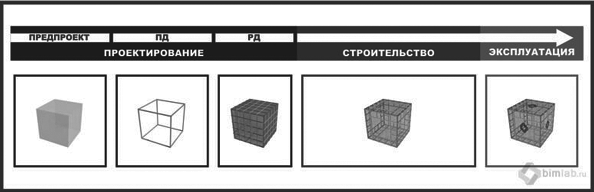
Рисунок 1. Взаимосвязь стадий проектирования и информации в модели [9]
Figure 1. Relationship between design stages and information in the model [9]
<…>
Исходя из этапов строительства, проектирования и процесса моделирования, использовав метод синтеза, можно представить стадии проектирования в BIM (таблица 1).
Таблица 1. Стадии проектирования в BIM
Table 1. Design stages in BIM
Стадия | Описание | Роль архитектора
Предроектный анализ | Технико-экономическое обоснование проекта, ограничения для дальнейшего проектирования, анализ требования заказчика | Архитектор знакомится с требованиями заказчика и с предпроектным анализом (градостроительным и т.д.)
Формирование технического задания на проектирование | Техническое задание (ТЗ), информационные требования к BIM модели (EIR) | -
<…> | <…> | <…>
<…>
Подводя итоги, нужно отметить, что <…>

Библиографический список
<…>
4. Булгакова Е.А., Меерович М.Г. Учебное пособие для преподавателей вузов по разработке дистанционных курсов обучения по направлению «Архитектура» // Хроники объединенного фонда электронных ресурсов наука и образование. 2016. № 5 (84).
<…>
7. URL: https://bimlab.ru/faq-bim-stage.html (дата обращения: 23.02.2022).
<…>
Информация об авторах
А.Р. Забегина – преподаватель Московского информационно-технологического университета – Московского архитектурно-строительного института, г. Москва, Россия
Е.А. Булгакова – кандидат архитектуры, доцент; заведующий кафедрой архитектуры и дизайна Московского информационно-технологического университета – Московского архитектурно-строительного института, г. Москва, Россия
Information about the authors
A.R. Zabegina – Lecturer of the Moscow University of Information Technologies – Moscow Architectural and Construction Institute, Mosсow, Russia
E.A. Bulgakova – Candidate of Science in Architecture, Associate Professor; Head of the Department of Architecture and Design of the Moscow University of Information Technologies – Moscow Architectural and Construction Institute, Mosсow, Russia

